第8章习题参考答案

1. 编写程序，该程序在同一窗口中绘制函数在 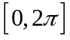之间的正弦曲线和余弦曲线，步长为 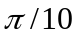，线宽为 4 个像素，正弦曲线设置为蓝色实线，余弦曲线颜色设置为红色虚线，两条曲线交点处，用红色星号标记。
参考答案：
>> x=0:pi/10:2*pi;
>> sinx = sin(x);
>> cosx = cos(x);
>> figure,plot(x,sinx,'LineWidth',4)
>> hold on,plot(x,cosx,'r:','LineWidth',4)
>> hold on,plot(x(find(cosx==sinx)),cosx(find(cosx==sinx)),'r*','LineWidth',4)
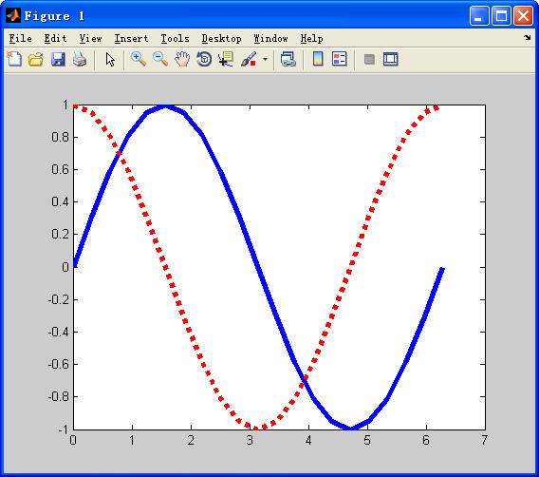

2． 绘制下列图像
(1) 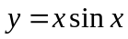，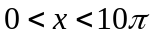
(2) 三维曲线：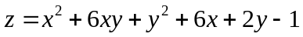，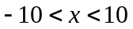，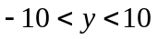
(3) 双曲抛物面：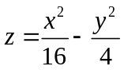，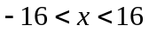，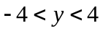
参考答案：
(1)
>> x = 0:pi/10:10*pi;
>> plot(x,sin(x))
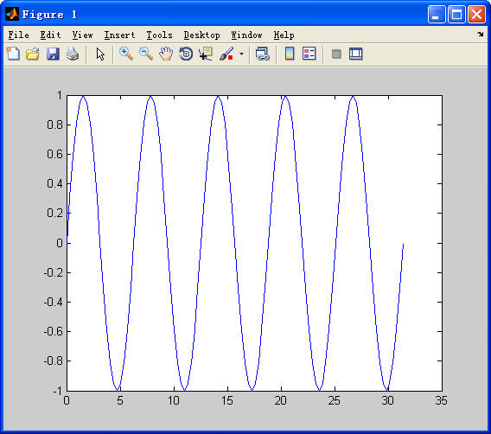

(2)
>> [X,Y] = meshgrid(-10:0.5:10);
>> Z = X.^2 + 6*X*Y + Y.^2 + 6*X + 2*Y -1;
>> plot3(X,Y,Z)
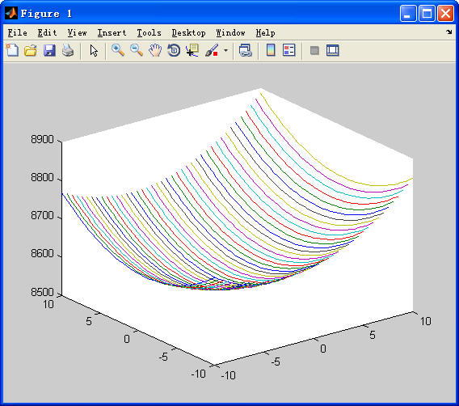

(3)
>> [X,Y] = meshgrid(-16:0.4:16,-4:0.1:4);
>> Z = X.^2/16 - Y.^2/4;
>> plot3(X,Y,Z)
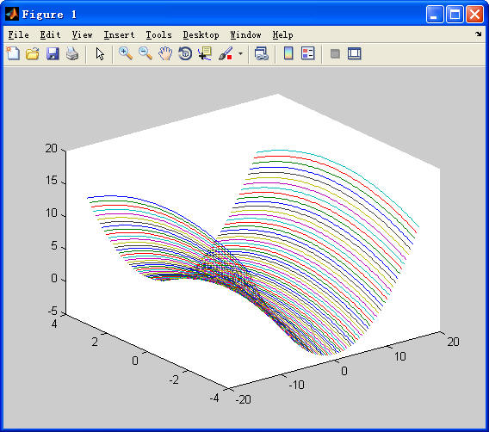

3. 绘制下列图像
(1) 绘制电脑磁盘使用情况的饼状图
(2) 生成 100 个从 0 到 10 之间的随机整数，绘制其直方图
(3) 生成 10个从 0 到 10 之间的随机整数，绘制其阶跃图
参考答案：
(1) 利用 pie 函数(略)。
(2)
>> hist(round(rand(100,1)*10))
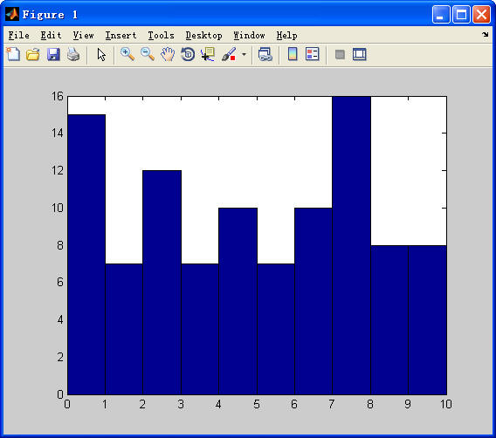

(3)
>> X = round(rand(10,1)*10);
>> stairs(X)
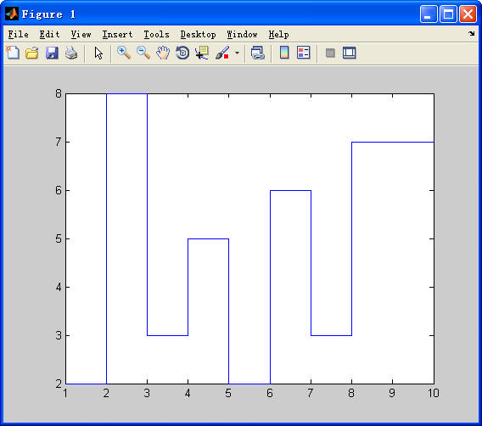

4. 分别通过界面交互方式和函数方式在第 1 题生成的图形中添加注释，至少应包括：标题，文本注释，图例。
参考答案：
界面交互方式略。函数方式的参考答案如下(绘制图形略)。
>> title('正弦曲线和余弦曲线');
>> gtext('sin(x)')
>> gtext('cos(x)')
>> legend('sin(x)','cos(x)')

- 对第 2 题中绘制的双曲抛物面尝试进行视点控制和颜色控制。
参考答案：使用view 函数和 colormap 函数。

